Бюджетное учреждение Республики Калмыкия
«Центр оценки качества образования»

Руководство пользователя
программного обеспеченияреспубликанскогоматематического конкурса – игры
«Сайгак»

Элиста,2017

Цель создания программного обеспечения
Данное программное обеспечение (далее ПО) предназначено для автоматизации работы по созданию файл-отчета по сбору протоколов проверки работ участников республиканскогоматематического конкурса – игры«Сайгак».
Установка программы
Запускаем файл SaigakClient.exe. Файл лучше запускать от имени администратора, для избежания дальнейших проблем.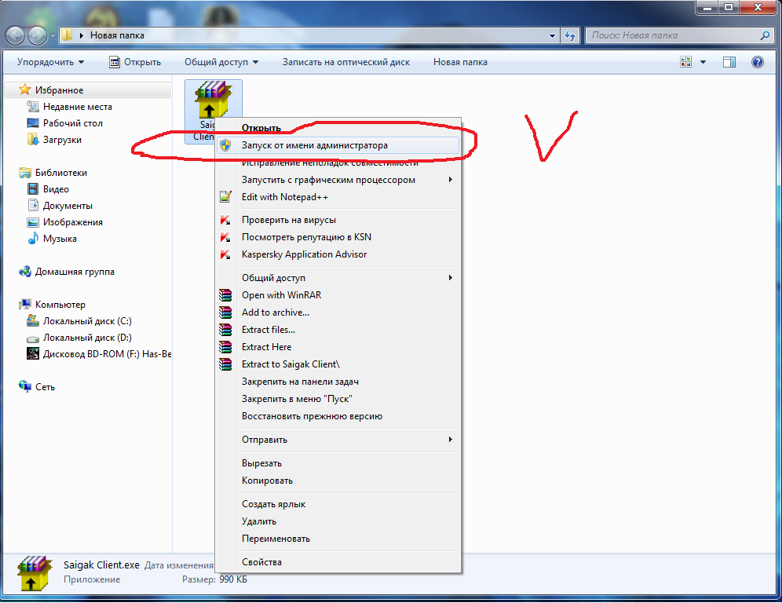
Если по каким-либо причинам вы не можете запустить от имени администратора (например, не знаете пароля) то просто откройте файл, но учтите, что в ходе работы могут возникнуть проблемы и поможет только переустановка программы заново от имени «администратора».
В появившемся окне выберете папку для установки программы. Лучше всего подойдет папка D:\Saigak.
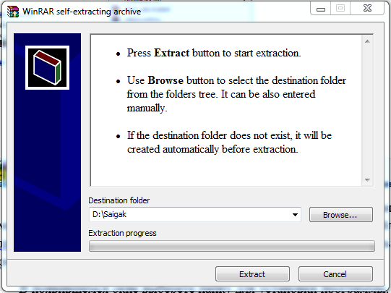
Вы можете написать D:\Saigakв поле назначения вручную или нажать кнопку «Browse…» и выбрать ее в окне
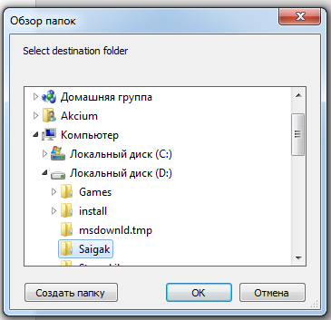
(при необходимости ее можно создать, нажав на «создать папку»
Если у вас нет диска «D» создавайте папку на том диске, который у вас есть.

Ввод первичных данных
После запуска ПО появится окно, предназначенное для заполнения первичных данных.
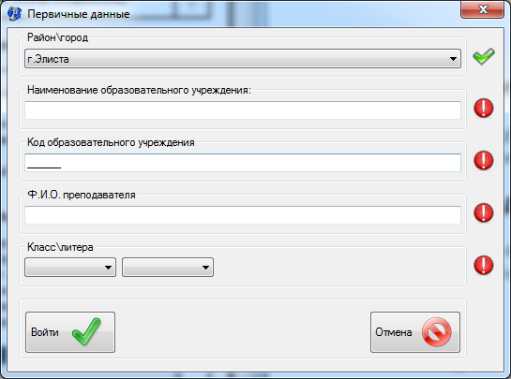
В данной форме поля:
1) «Район\город»
2) «Наименование образовательного учреждения»
3) «Код образовательного учреждения» (далее ОУ)
4) «Ф.И.О. преподавателя»
5) «Класс»
обязательны для заполнения.
ВНИМАНИЕ: «Наименование образовательного учреждения» присваивается автоматически после того, как будет введен код ОУ. Код ОУ можно посмотреть в «справочнике ОУ РК», который прилагается к программе.
ВНИМАНИЕ:Если у класса отсутствует литера, тополе «литера» не заполняется и оставляется пустым.
В случае, если рядом с полем стоит восклицательный знак, то поле является не заполненным.

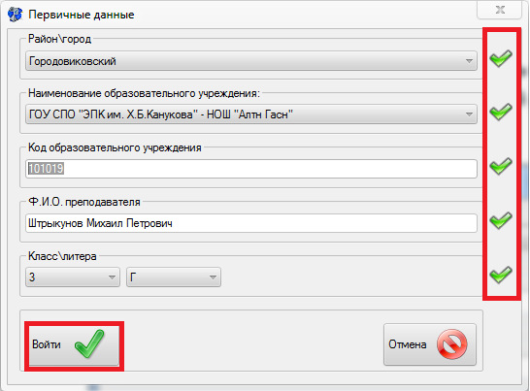

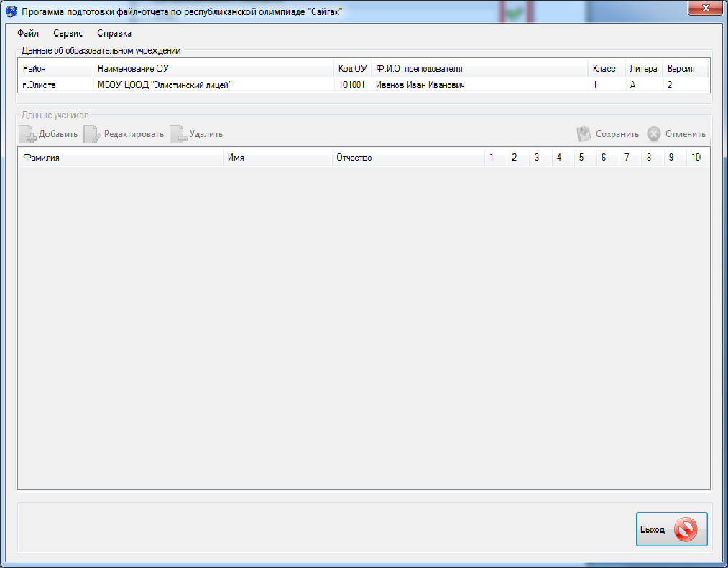
После того, как все поля будут заполнены ,необходимо нажать кнопку «Войти». Далее появится основное окно для создания файл-отчета.
Для ввода данных участников конкурса-игры выберите в верхнем меню
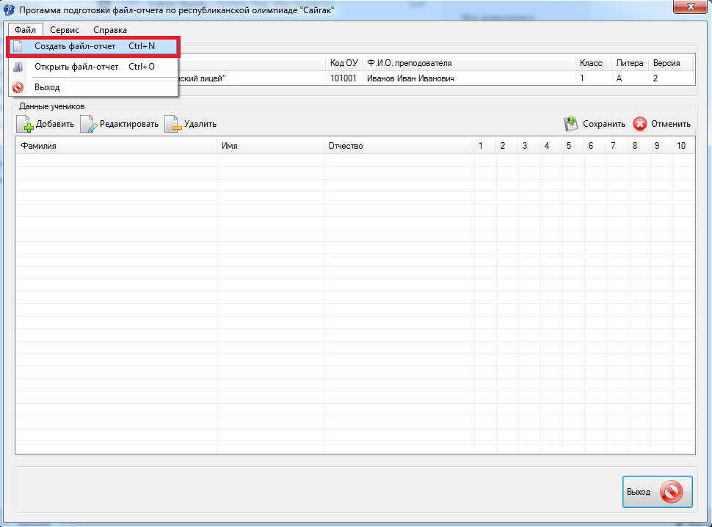
опцию Файл/создать файл-отчет(горячая клавиша Ctrl+N).
Далее нажмите кнопку 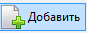, появится окно для заполнения Ф.И.О. участника и ответов на задания. После заполнения формы необходимо нажать кнопку 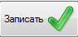.
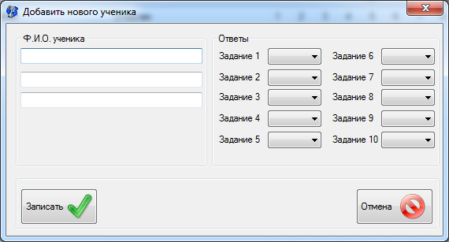
Как только данные будут записаны, можно просмотреть список, в который был добавлен участник.
ВНИМАНИЕ: Если у участника отсутствует отчество, тополе «отчество» не заполняется и оставляется пустым. В этом случае программа выдаст предупреждение о незаполненном поле «отчество»,тогда необходимо подтвердить ввод данных участника.
В том случае, если участник не заполнил ответ на задание, то поле соответствующего номера задания не заполняется и оставляется пустым. В этом случае программа также выдаст предупреждение о не полностью заполненных данных об ответах. В этом случае необходимо еще раз проверить введенные данные ответов и только после этого подтвердить ввод данных об ответах участника.
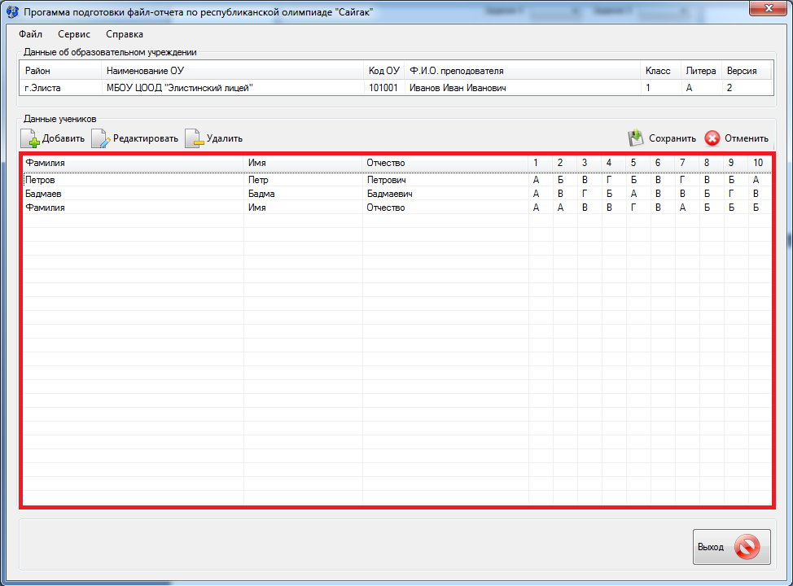
Если какие-либо данные введены некорректно, их необходимо исправить, нажав на кнопку или удалить, нажав кнопку .
После заполнения полностью всех данных участников, их необходимо сохранить, нажав кнопку . В случае успешного сохранения появится уведомление о сохранении файла.
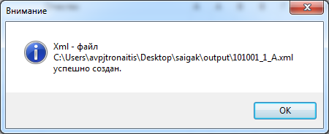

Для того, чтобы внести данные о следующем классе участников, не выходя из программы, необходимо нажать Сервис/Изменить первичные данные
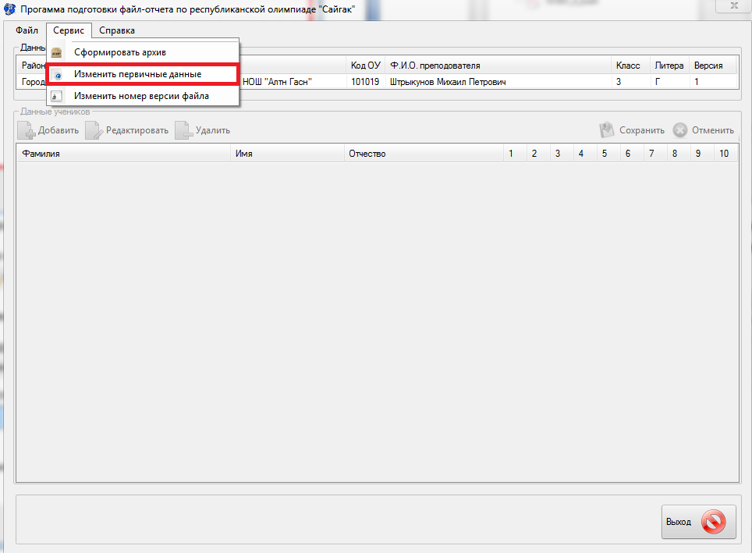
Когда все файл-отчеты с данными участников будут сформированы и сохранены, необходимо сформировать архив для отправки в БУ РК «ЦОКО».
Для этого необходимо выбрать Сервис/Сформировать архив. После этого появится окно для добавления файлов в архив:
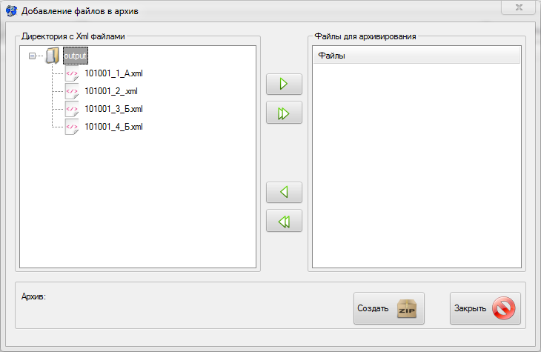
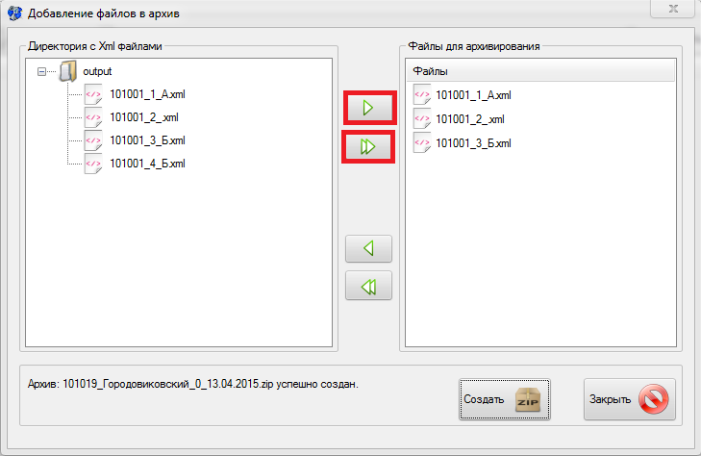
Двойным щелчком мыши открыть папку outputи переместить сохраненные файл-отчеты в правое поле, после чего нажать кнопку Создать

ВНИМАНИЕ: Все архивы сохраняются в папке «Arc» которая находиться в папке программы.
После сохранения архива, появится информационное сообщение о том, что архив был успешно создан. Сформированный архив необходимо отправить в БУ РК «ЦОКО» на электронный адрес coko08@mail.ru. В теме письма необходимо указать код образовательного учреждения и муниципалитет. В теле письма указать классы – участники и Ф.И.О. преподавателя.

